Додаток 2
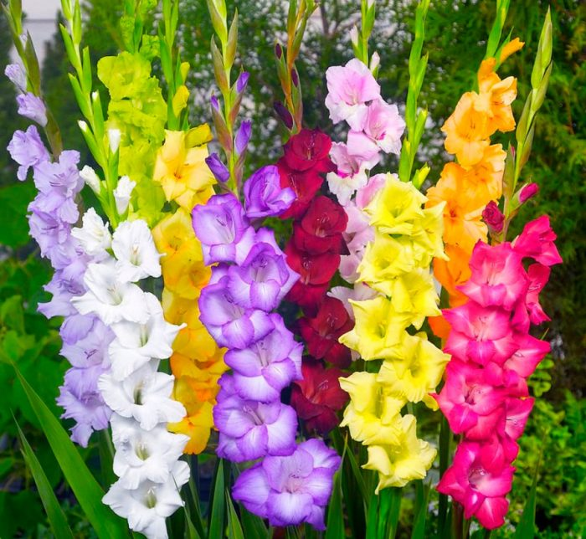
Додаток 3
Запитання (завдання №2):
- Наскільки комфортним для жителів було старе місто?
- Які, на вашу думку, труднощі в архітектурній доступності могли виникати в людей в той період часу?
- Чи могли бути порушеними права людей і як саме?
- Які на, вашу думку, відбулись якісні зміни для покращення життя у громаді?
- Які важливі чинники доступності, комфорту та затишку є в нашій ОТГ?

Додаток 4
Запитання (завдання №3)
- Що саме ви зобразили і чим ваш проєкт буде корисним для жителів міста?
- Якою підтримкою необхідно заручитись (інстанції, влада)?
- Як можна підтримувати та зберігати цю пам’ятку? Ваші поради.

